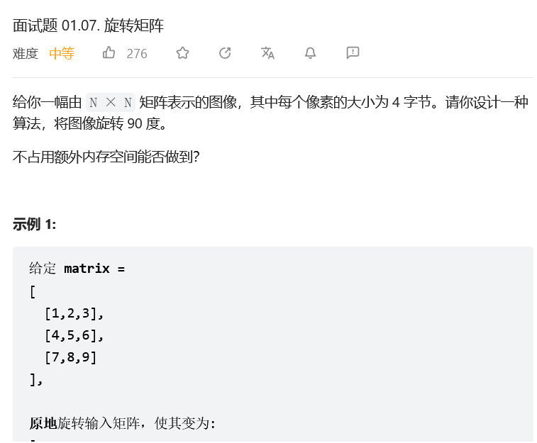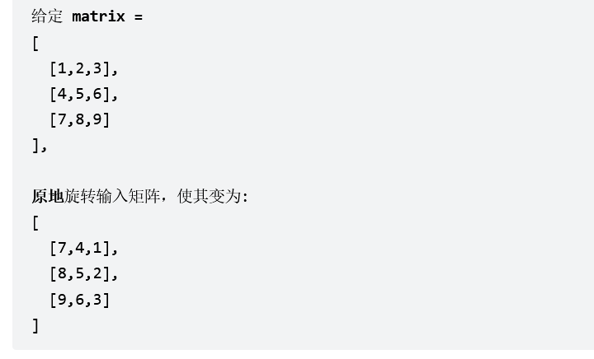
方法一：用两个for循环去复制这个数组
这个代码的本身就其实是用两个for循环去复制这个数组。可以拆分开类似于
res = []
for i in range(len(matrix[0])): #因为是要旋转就是把列里面的变成行，所以对每一列的操作
temp = []
for row in matrix:
temp.append(row[i]) #将最靠左边的一列保存进来
res.append(temp[::-1]) #将所有的列按照行来保存起来就实现了旋转，[::-1]的原因写在下面
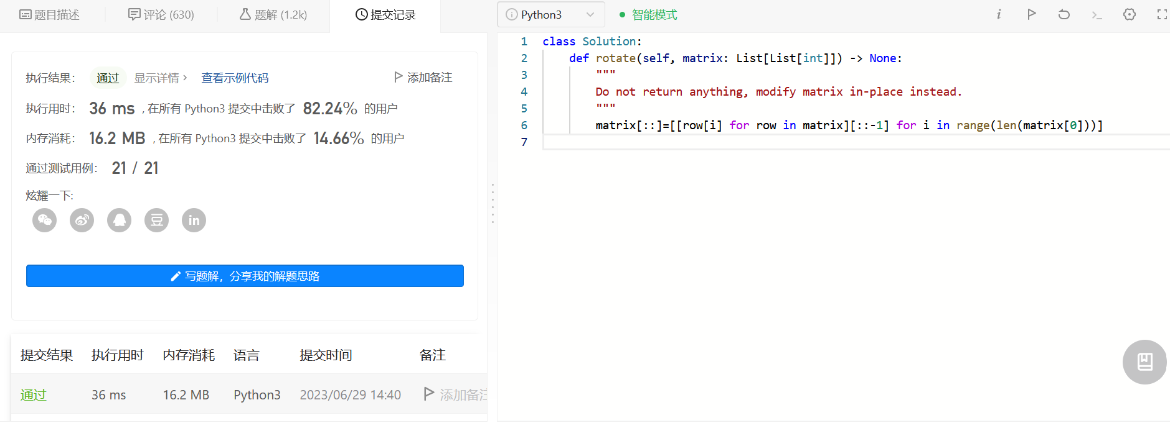
方法二：用 map,zip 直接原地逆时针旋转，先拿走一行，再旋转一次，直到全拿完
matrix[:] = list(map(list, zip(*matrix[::-1]))) # 直接顺时针旋转
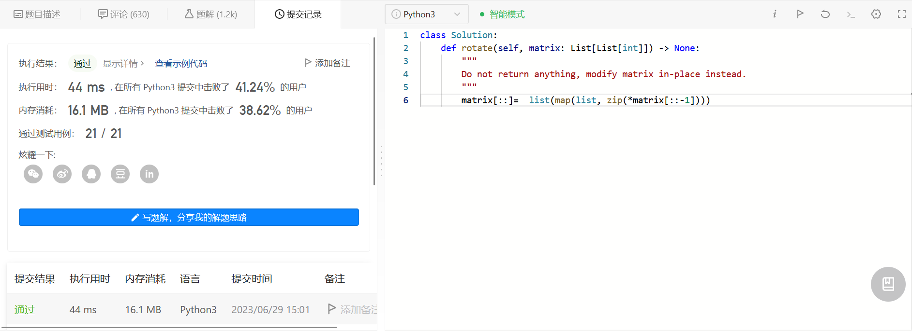
matrix[::] = zip(*matrix[::-1]) # 只用 zip
先matrix[::-1]做上下翻转，然后用zip进行转置操作。
Tip: 这里没有返回值，所以对matrix[::]进行赋值，不然matrix不会变哦！！！
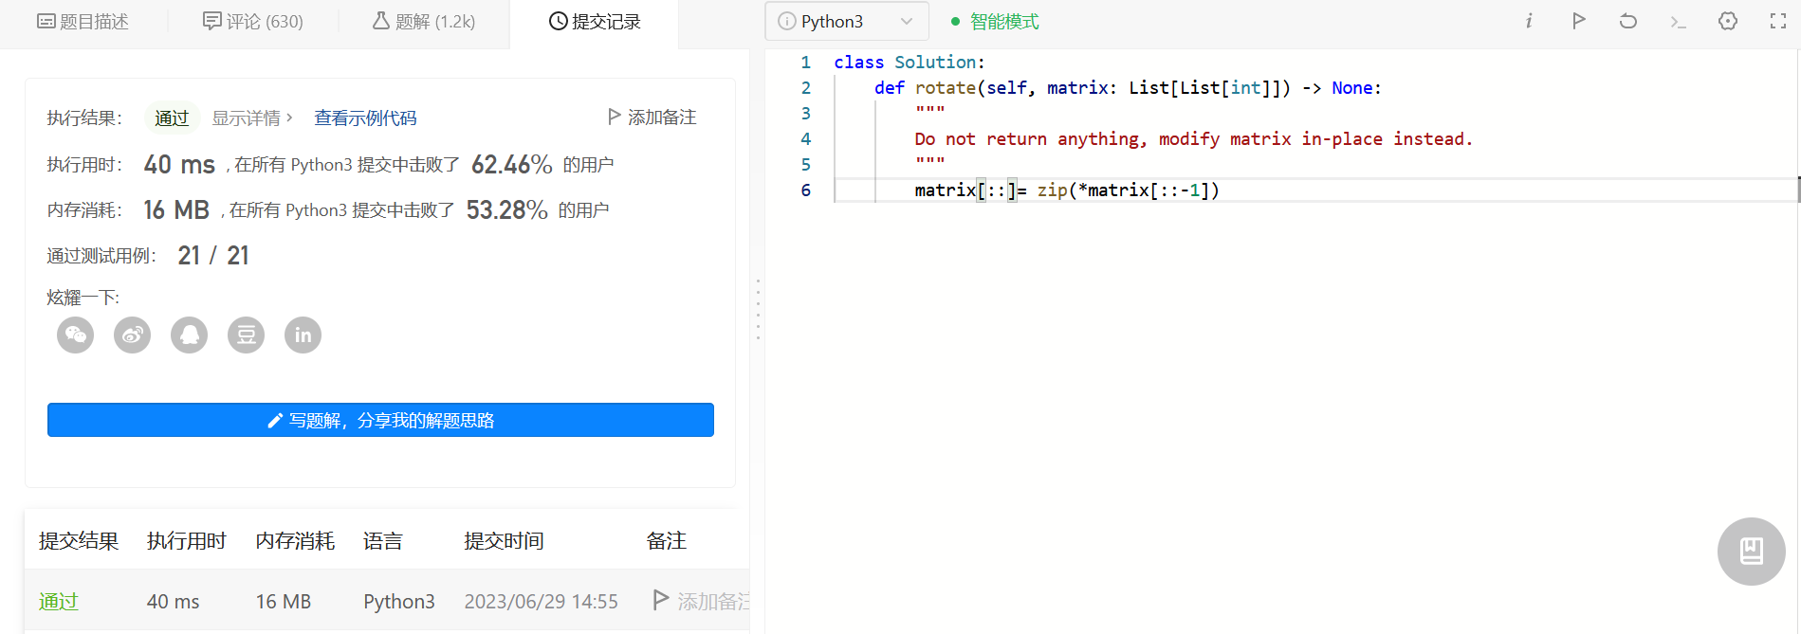
方法三：先对角线翻转，然后对每一行进行反转，一个利用python的两个元素互换，一个利用python的内置函数reverse（）